# Министерство Образования Республики Беларусь

Учреждение образования

«Гомельский государственный технический университет

имени П.О.Сухого»

Кафедра: «Информатика»

по курсу: «Архитектура вычислительных систем»

Лабораторная работа № 2

«Моделирование цифровых схем**»**

Выполнил: студент группы ИП-22

Коваленко А.И.

Проверил: преподаватель

Брель В.В.

Гомель 2022

**Моделирование цифровых схем**

**Цель работы:** освоен принцип построения дизъюнктивной нормальной формы для булевой функции, заданной таблично, а также метод минимизации с использованием карт Карно.

**Ход выполнения**

1. Посчитать значение следующего выражения $\text{S=}\frac{K1\text{+K}2}{К3-К4}*\text{10000}$

где К1- номер списка по журналу в десятичной системе счисления = 7 =11;

К2 – количество букв в фамилии в восьмеричной системе счисления ;

К3 – год рождения в шестнадцатеричной системе счисления=8194;

К4 – число 2016 в семеричной системе счисления=5610.

2. Составить функцию ДНФ.

3. Минимизировать полученную функцию любым из известных способов.

Составим карту Карно:

|  |  |  |  |  |
| --- | --- | --- | --- | --- |
| $$x_{1}{\text{,x}}_{2}{/\text{x}}_{3}{\text{,x}}_{4}$$ | 00 | 01 | 11 | 10 |
| 00 | 1 | 0 | 0 | 0 |
| 01 | 1 | 0 | 1 | 1 |
| 11 | 0 | 0 | 1 | 0 |
| 10 | 0 | 1 | 1 | 0 |

$$\text{F'}\left(x_{1}{\text{,x}}_{2}{\text{,x}}_{3}{\text{,x}}_{4}\right)=\left(x_{1}∧x_{3}∧x_{4}\right)∨\left(\overline{x_{1}}∧\overline{x_{3}}∧\overline{x_{4}}\right)∨\left(x_{1}∧\overline{x_{2}}∧x_{4}\right)∨\left(\overline{x_{1}}∧x_{2}∧x_{3}\right)$$

4.. Реализовать логические функции в пакете моделирования цифровых схем.

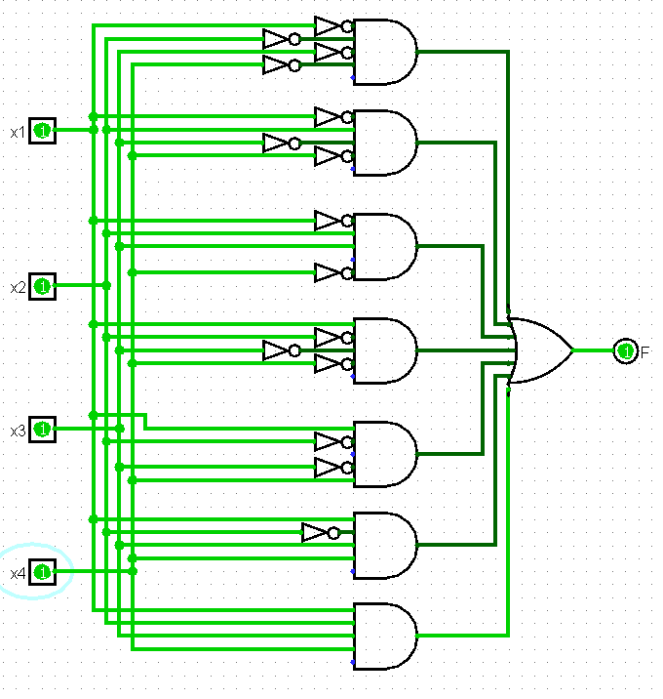

Рисунок 1 – Схема ДНФ

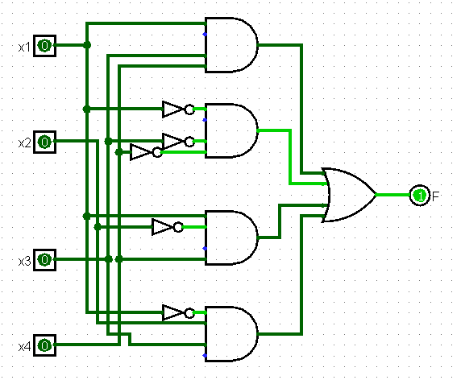

Рисунок 2 – Схема СДНФ

6. Проверить работоспособность разработанных схем при различных наборах входных сигналов.

Работоспособность проверена с помощью анализатора схем. В обоих схемах таблица истинности совпадает с заданной.

**Вывод:** В результате выполнения работы, был освоен принцип построения дизъюнктивной нормальной формы для булевой функции, заданной таблично, а также метод минимизации с использованием карт Карно. Была изучена программа для моделирования схемы логической функции и проведена проверка результата.